Консультация для педагогов
«Сказкотерапия для детей и не только…»


Сказка рассказывается не для того, чтобы скрыть,
а для того, чтобы открыть, сказать во всю силу,
во весь голос то, что думаешь.
Евгений Шварц

Сказкотерапия - здоровьесберегающая педагогическая технология, включающая в себя систему мер, обеспечивающих сохранение здоровья ребёнка на всех этапах его обучения и развития. Это метод, использующий сказочную форму для речевого развития личности, расширения сознания и совершенствования взаимодействия через речь с окружающим миром.
Основной принцип сказкотерапии – это целостное развитие личности, забота о душе (в переводе с греческого – забота о душе и есть терапия).
Сказка - один из самых популярных и любимых детьми литературных жанров, потому что в ней и занимательный сюжет, и удивительные герои, сказка открывает ребёнку мир человеческих чувств и взаимоотношений, утверждает доброту и справедливость, а также приобщает к русской культуре, к народному опыту, к родному языку. Сказки не только открывают перед детьми двери в чудесный мир волшебства, в котором обитают невиданные существ, но и на подсознательном уровне обучают простым жизненным ситуациям, с которыми наши дети сталкиваются каждый день.
Сказкотерапию применяют в детских садах, школах и реабилитационных центрах. На основе сказкотерапии создаются сборники терапевтических персонализированных сказок. Сказкой лечат у детей различные страхи, излишнюю агрессивность, лень, гиперактивность, нежелание ходить в детский сад, нервные тики, страхи, энурез и анорексию.
Виды сказок в сказкотерапии
- Художественные сказки. Сюжеты, наиболее приближенные к обычному фольклору, универсальны и редко адаптируются под конкретного ребёнка. В основном они используются в качестве поддерживающей терапии и не применяются для корректировки более серьезных проблем. Главным принципом художественных сказок является «не навреди».
- Психокоррекционные сказки. Подразумевают мягкую коррекцию некоторых черт характера и поведения. Часто используются для детей с гиперактивностью и агрессивными проявлениями. Эти сказки обязательно должны быть проработаны психологом индивидуально.
- Психотерапевтические сказки. Применяются при работе с детьми от 3-х до 8-ми лет после поверхностного изучения проблем ребёнка. Именно психотерапевтические сказки являются основным инструментом корректировки страхов и фобий. Есть и универсальные психотерапевтические сказки, которые могут применяться без адаптации психологом под конкретного ребёнка. В этом случае фактором, повышающим эффективность сказки, является персонализация: главным героем сказки является сам ребёнок. Обычно используются готовые сборники терапевтических сказок по наиболее частым проблемам (боязнь темноты, жадность и др.).
- Медитативные сказки. Отличаются отсутствием конфликтов и злых героев. Они разработаны для расслабления после психологической загруженности. Являются самым сложным типом в сказкотерапии, потому что не нацелены на решение конкретной проблемы. Медитативные сказки часто рассказываются в формате диалога с ребёнком, что помогает рассказчику-психологу менять сюжет, опираясь на явные или скрытые потребности малыша.
- Дидактические сказки. Часто используются для дошкольников и детей младшего школьного возраста. Их назначение - научить ребёнка в интерактивной форме чему-то новому. Применяются в начальной школе как часть учебной программы. С помощью такой сказки можно проработать с ребенком ту или иную ситуацию, модель поведения, систему поиска решения.
Задачи и приёмы сказкотерапии в работе с дошкольниками
Сказкотерапия решает множество задач, связанных с развитием ребёнка:
- раскрытие и активизация творческого потенциала;
- развитие фантазии и образного мировосприятия;
- знакомство с миром общечеловеческих ценностей, вековой народной мудростью, приобщение к бытовой культуре и опыту предков;
- регуляция самооценки, нейтрализация психологических проблем (страхи, враждебность, гиперактивность);
- формирование богатой, образной речи, совершенствование коммуникационной сферы ребёнка;
- оттачивание правильного произношения, артикуляции, речевого дыхания, развитие пальчиковой моторики и пространственного мышления;
- развитие умения выстраивать монолог, вести диалог с собеседником;
- решение проблем социальной адаптации, воспитание безопасной модели поведения, культуры здорового образа жизни.
Разнообразны и приёмы сказкотерапии:
- чтение или рассказывание;
- пересказ по опорному плану;
- обсуждение и словесный анализ;
- рисование сказки;
- артикуляционная гимнастика, пальчиковая гимнастика, арт-терапия:
- театрализация — роль исполняется самостоятельно или с помощью игрушек;
- изотерапия: марания, техника каракуль, рисование листьями, песком и манкой, другими сыпучими материалами, монотипия (рисование с помощью уникального отпечатка);
- дидактическая, ролевая, театрализованная, подвижная игра (куклотерапия, песочная терапия, инсценировки, психодинамические упражнения на релаксацию);
- сочинение собственных сказочных сюжетов;
- решение сказочных задач, выполнение творческих заданий (смена места, времени, событий, введение нового сказочного героя, перепутывание сюжетов);
- эмоциональные и актёрские тренинги;
- подготовка декораций, костюмов и масок к сказкам: рисование, аппликация, лепка и т. д.
Среди приёмов сказкотерапии очень популярны игры.
С детьми можно провести следующие дидактические игры по сказкам:
«Кто лишний?» — проверяет знание содержания сказки.
«Назови сказку по сказочному герою» — тренирует умение узнавать сказку по персонажам. Предлагаются картинки с изображениями козы, волка, лисы, дети называют сказки, в которых они встречаются, например, «Волк и семеро козлят», «Колобок», «Заюшкина избушка» и т. д.
«Кто герой сказки?» — учит отгадывать сказку по словам персонажей.
«Кто в каком домике живёт?» — закрепляет знания о домашних и лесных животных.

«Найди волшебный предмет» — дети подбирают герою волшебный атрибут в соответствии с сюжетом сказки, например, Буратино — золотой ключик, Фея — волшебная палочка.
«Расскажи сказку» — ребёнок раскладывает карточки-иллюстрации в правильном порядке и пересказывает сюжет своими словами.
«Собери картинку» — формирует умение составлять целостную картинку из нескольких частей по образцу, развивает логическое мышление, внимание.
Правила организации сказкотерапии для дошкольников:
- Простое прочтение сказки не несет в себе терапевтической нагрузки. Следует обыграть, тщательно проанализировать, сделать оценки и выводы по ее содержанию.
- Содержание сказки должно соответствовать возрасту, потребностям и возможностям ребенка.
- Содержание сказки и используемые методические приемы по ее анализу должны в полной мере решать поставленную задачу.
- Передача ребенку знаний, правил поведения, сглаживание конфликтов в процессе знакомства с содержанием сказки и его анализом должно проходить в уместной, ненавязчивой, дружеской и искренней обстановке.
- Знакомство ребенка со сказкой должно быть дозированным. Сначала это может быть просто рассматривание иллюстраций к сказке и знакомство с ее героями. Затем описание и анализ поступков героев. После чего выражение своего отношения к героям сказки и их поступкам, а также определение правильной модели поведения.
Последовательность действий:
- Малыши самостоятельно или с помощью педагога собирают карточку-изображение какого-либо сказочного героя.
- Собрав образ героя на картинке, ребёнок называет его имя, вспоминает сказки, в которых он принимает участие.
- Из сказочных образов черпаются первые представления о справедливости и несправедливости. Сказки позволяют малышу впервые испытать храбрость и стойкость. Процесс сказкотерапии даёт ребёнку альтернативную концепцию, которую он может либо принять, либо отвергнуть. Один ребенок более склонен сочинять и рассказывать, другой не может усидеть на месте, и с ним необходимо постоянно двигаться. Третий любит что-то мастерить своими руками, четвертый обожает рисовать... Комбинируя различные приемы сказкотерапии, можно помочь каждому ребенку прожить многие ситуации, с аналогами которых он столкнется во взрослой жизни. И значительно расширить его мировосприятие и способы взаимодействия с окружающей действительностью и другими людьми.
- В педагогической работе особую роль следует отвести просвещению родителей. Нужно рассказывать им о роли сказки в развитии речи и становлении личности детей. Консультировать по использованию сказки, как средства нравственного воспитания подрастающего поколения.
- Разъяснить им о значимости семейного чтения, подчеркнуть его весомый вклад при формировании у ребёнка нравственно ценных ориентиров на основе нравственно положительных эмоциях.
Такая работа в дальнейшем влияет на развитие словесного творчества будущих школьников при стремлении сочинять свои собственные сказки.
Чтение и обсуждение сказок – это хорошая семейная традиция, которая создает тёплую задушевную атмосферу в доме.
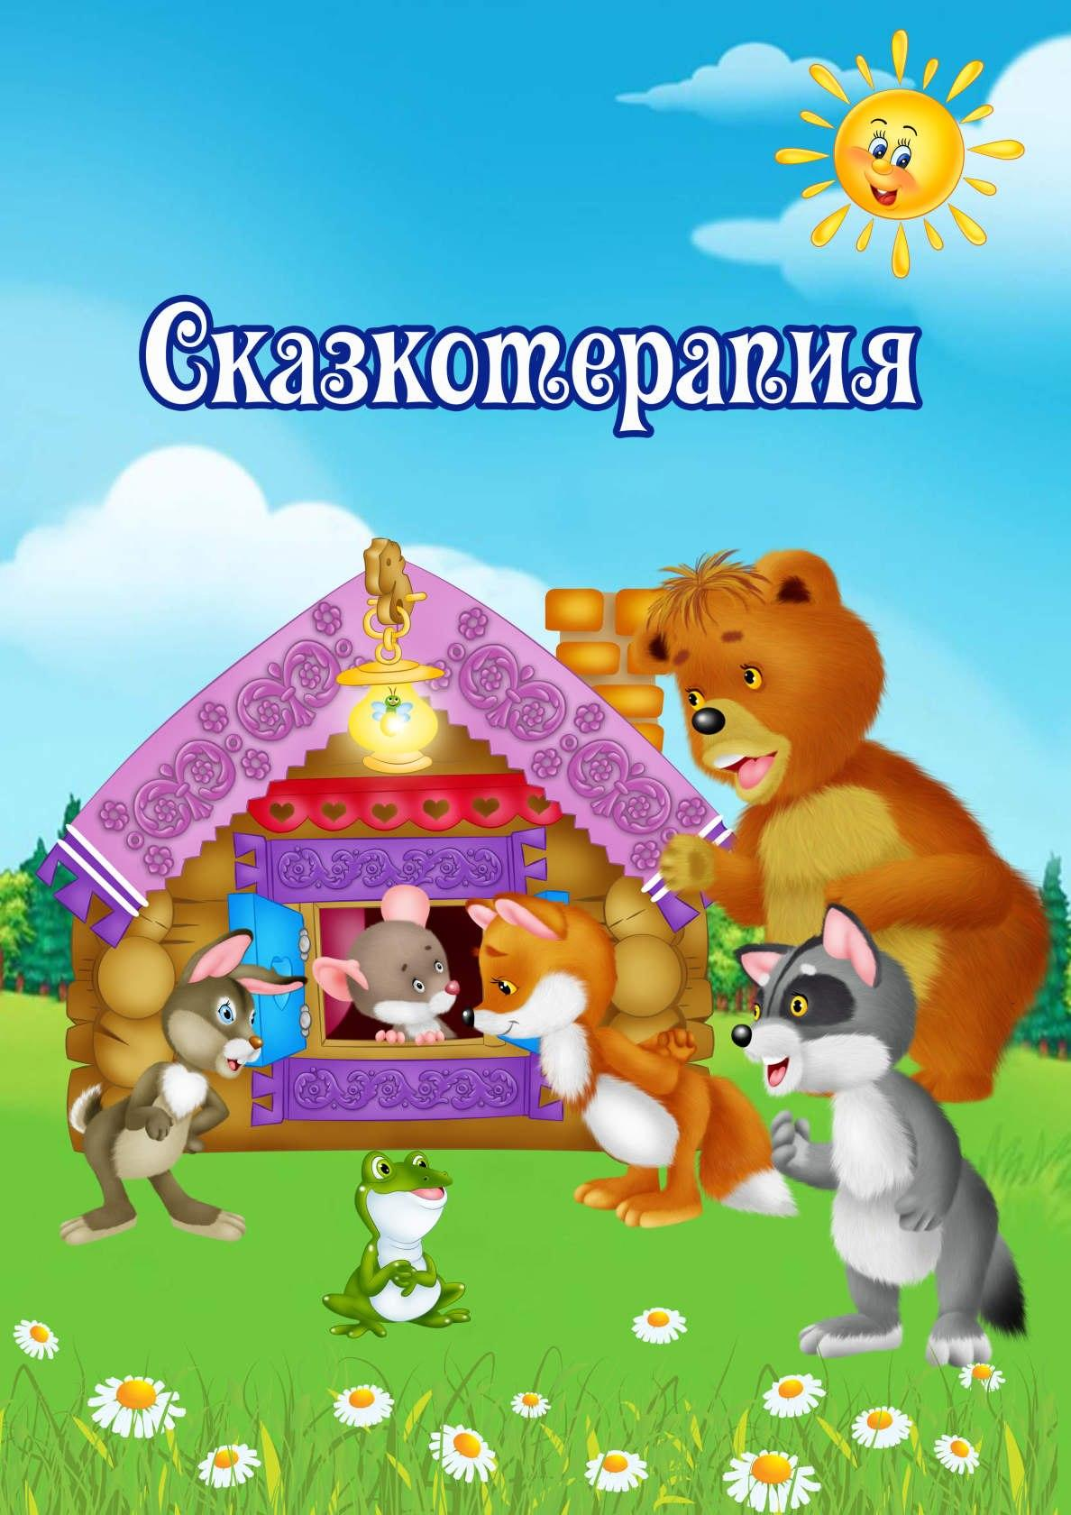
Редикульцева С.Г.

